Szczęść Boże
Rodzice, bardzo proszę o pokazanie (ponieważ zamieściłam dla dzieci parę obrazków) i przeczytanie poniższego tekstu swoim pociechom. Liczę, że dzieci chętnie posłuchają…

Jak się macie moi kochani?
Ta lekcja odbędzie się inaczej niż zwykle, ale mam nadzieję, że będziecie zadowoleni
Naszym zadaniem na dziś jest poznanie tajemnicy krzyża. 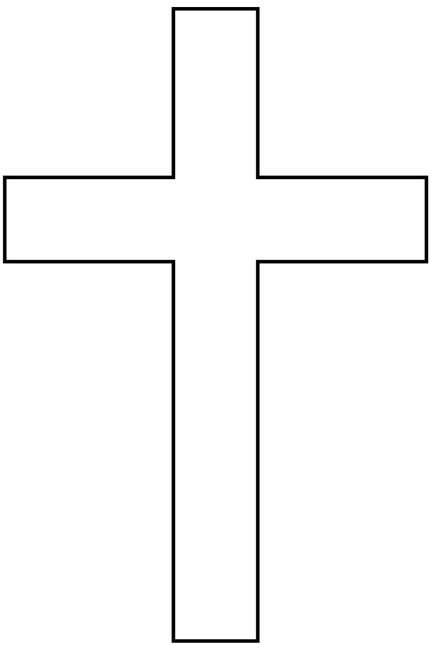

Krzyż to znak miłości Jezusa do ludzi.

Stajemy lub klękamy przy nim w czasie modlitwy. 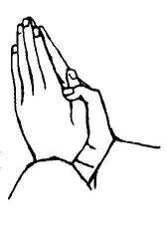
Dobry Jezus bardzo nas kocha i z miłości do nas wziął krzyż na swoje ramiona. Kiedy niósł krzyż i bardzo cierpiał, myślał o każdym z nas.

Podziękujmy Mu za Jego cierpienie z miłości do nas modlitwą:
KTÓRYŚ ZA NAS CIERPIAŁ RANY,
JEZU CHRYSTE ZMIŁUJ SIĘ NAD NAMI.

Drogę, którą szedł Pan Jezus z krzyżem nazywamy DROGĄ KRZYŻOWĄ.
W czasie Wielkiego Postu odbywają się nabożeństwa „Drogi krzyżowej”. Ludzie w kościele modlą się i rozmyślają o cierpieniu Jezusa. Często chodzą po kościele i zatrzymują się przed obrazami lub rzeźbami przedstawiającymi sceny z drogi. Jest ich 14.
Na stronie 78 w podręczniku (dostępny pod tym linkiem:
https://www.jednosc.com.pl/strefakatechety/images/zdalne-lekcje-religii/przedszkole/tem_30_56_Podrecznik_szesciolatki_Kocham_dobrego_Boga.pdf
są przedstawione pierwsze stacje Drogi krzyżowej:
I Piłat skazuje Pana Jezusa na śmierć
II Pan Jezus bierze krzyż na swoje ramiona
III Pan Jezus upada pod krzyżem po raz pierwszy
IV Pan Jezus spotyka swoją Matkę
V Szymon z Cyreny pomaga nieść krzyż Panu Jezusowi
VI Weronika ociera twarz Panu Jezusowi

Pokolorujcie stacje 3 i 5.
(Jeśli nie mogą Państwo wydrukować tej strony ani nie mają podręcznika w domu, zachęcam, by dzieci wybrały sobie jedną stację i narysowały).

Dziękuję Wam moi drodzy za zapoznanie z tematem. Mam nadzieję, że będziecie pamiętać, że:

JEST ZNAKIEM JEZUSA DO

DOBREGO DNIA!
SZCZĘŚĆ BOŻE

Monika Wojewódka

